Verslag Ontwikkelgesprek Hobéon – Logistics Engineering, Hogeschool Rotterdam
Op 30 november 2023

Aanwezig: Hans Aarts (visitatiepanel Hobéon), Machiel van de Laar (onderwijsmanager), Pim Warffemius (hooddocent), John de Nijs (docent), Jan van Es (docent), Edward van Os (onderwijsadviseur).
Het panel heeft in haar visitatierapport suggesties gegeven om de toetsing bij grotere studie-eenheden effectiever te integreren. Voor dit Ontwikkelgesprek luidt de algemene adviesvraag vanuit de opleiding daarom: hoe kunnen wij beter integraal toetsen bij grotere studie eenheden?
De stand van zaken en genomen stappen sinds visitatie zijn gezamenlijk doorgenomen en waar nodig voorzien van extra context en advies. De betreffende aandachtsgebieden worden hieronder beknopt weergegeven, inclusief een puntsgewijze samenvatting van de eerdere adviezen. Daarna komt de hoofdvraag (weer) aan bod.

- Docentenbetrokkenheid bij onderzoek vergroten:
  - Dit ligt nu vooral bij een hoofddocent. Stimuleer andere docenten daarom om actiever deel te nemen aan onderzoek en verbindingen met het werkveld.
  - Overweeg periodieke bijeenkomsten of workshops om kennis en ervaringen te delen tussen docenten.
Bij veel projecten, verspreid over het curriculum is het werkveld al betrokken als opdrachtgever (voorbeelden: Samskip, Nutricia, Stedin). Levert data en casuistiek aan. Helpt bij het beoordelen van de eindpresentaties. Dus niet alleen bij de stage en afstuderen maar ook bij verschillende andere modules. Onderzoek krijgt inmiddels ook structureler en gerichter vorm op het niveau van heel RMI door thematisch te werk te gaan en actief verbinding te zoeken met het Center of Expertise.

- Kanaal voor informatievoorziening structureren:
  - Implementeer een centraal platform of systeem waar studenten eenvoudig toegang hebben tot verschillende vormen van informatie.
  - Zorg voor duidelijke communicatie over de beschikbaarheid en locatie van informatiebronnen.
De studenten hebben bij het visitatiepanel aangegeven dat zij soms hun weg moeten zoeken in de vele vormen van informatievoorziening. Om deze reden adviseert het panel de opleiding om de verschillende vormen van informatievoorziening te kanaliseren. Er is inmiddels een communicatieplan gemaakt waarin staat aangegeven welk kanaal voor welk type communicatie wordt gebruikt (zie onderstaand schema).
Het beleid is dus vormgegeven en wordt ook uitgedragen. Desalniettemin wordt dit plan nog niet altijd en door iedereen consequent toegepast; dit moet ook groeien. Brightspace, bijvoorbeeld is voor ons ook een nieuwe toepassing (maar wordt wel gezien als een poptentiële verbetering). Ook moet de nieuwe wijze van comminuceren nog met studenten worden geëvalueerd, na een aanloopperiode.
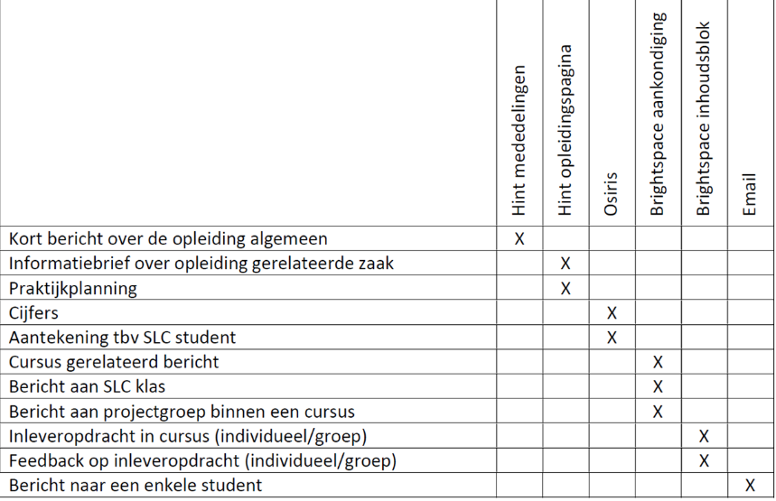

- Praktijkgerichte opdrachten in het curriculum opnemen (zie ook punt 1):
  - Verhoog het aantal praktijkopdrachten die direct verband houden met het werkveld.
  - Beperk het gebruik van zelfbedachte casussen en focus op echte situaties uit de industrie.
Om de belevingswereld van de studenten te prikkelen en de aansluiting met het werkveld te verstevigen, adviseert het panel om meer praktijkopdrachten op te nemen in het nieuwe curriculum en minder gebruik te maken van zelfbedachte casussen. Bij veel projecten is het werkveld al betrokken als opdrachtgever. Levert data en casuistiek aan. Helpt bij het beoordelen van de eindpresentaties. Buiten stage, minoren (HRTech) en afstuderen vinden praktijkleren en -onderzoek nog in verschikkende andere modules plaats.

- Toetsing laten aansluiten bij geïntegreerd programma:
  - Analyseer de huidige toetsingsprocedure en onderzoek manieren om deze nauwer te laten aansluiten bij het geïntegreerde programma.
  - Overleg met docenten en het adviespanel om te bepalen welke aanpassingen nodig zijn voor een betere integratie.
In haar nieuwe curriculum heeft de opleiding gekozen voor kortcyclisch toetsen (toetsing na een theoretische eerste helft van vier weken, gevolgd door een geïntegreerd project). Het panel denkt dat de opleiding de toetsing nog meer zou kunnen laten aansluiten bij het geïntegreerde programma.Hieraan wordt momenteel gewerkt in de ontwikkeling van het gezamenlijke LEN-LM curriculum jaar 1, waar veel aandacht wordt besteed aan beperking van het aantal (summatieve) toetsen en het vergroten en verbeteren van het aandeel formatief handelen in de klas.

- Expliciete missie en profilering:
  - Definieer de missie van de opleiding expliciet en communiceer deze duidelijk naar studenten en externe belanghebbenden.
  - Onderzoek manieren om de sterke punten van de opleiding te benadrukken en gebruik dit voor profilering en werving.
Om te komen tot een hogere instroom en (uiteindelijk) het vergroten van het studiesucces, denkt het panel dat de opleiding er goed aan zou doen de missie explicieter te maken en te kijken hoe dit kan worden uitgewerkt in de profilering en communicatie naar buiten. Mede om erachter te komen waarin je zelf als opleiding uitblinkt en dit te gebruiken voor het promoten van de opleiding. Bij de PR presentaties checken we of deze missie ook gebruikt wordt.
De gestaag afnemende instroom (afgelopen september slechts 21 studenten) is problematisch voor LEN (in mindere mate geldt dat ook voor LM). De PR-afeling binnen RMI heeft daar aandacht voor (open dagen, proefstuderen, logistieke roadshow) Daarnaast een landelijke campagne, ook met reclame op TV. Eerdere initiatieven op dit punt hebben wel effect gehad.
Daarnaast: logistieke AD’s trekken veel studenten; doorstroom van daaruit in de bachelors lijkt echter tegen te vallen. Bij de deeltijdvarianten is de doorstroom wel beter. De wens om alle logistieke opleidingen binnen HR aan de Lloydstraat te vestigen is begrijpelijk, maar Hogeschool Rotterdam heeft gekozen voor bundeling van alle AD’s in een instituut: Rotterdam Academy.

- Betrekken van de opleidingscommissie bij de ontwikkeling:
  - Bespreek regelmatig de feedback van de opleidingscommissie en implementeer duidelijke actiepunten op basis van hun input.
  - Stel een systematische aanpak op om de betrokkenheid van de opleidingscommissie te vergroten.
De opleidingscommissie wordt regelmatig om feedback gevraagd bijvoorbeeld bij de ontwikkeling van het curriculum. Wat vervolgens met deze feedback wordt gedaan is bij de studenten niet duidelijk. Hier heeft de opleiding actie in genomen, en het punt wordt besproken met de opleidingscommissie. De OC is, samen met die van LM, nu ook aangesloten bij de ontwikkeling van het nieuwe LEN-LM curriculum. Beide OC’s geven wekelijks uitgebreid hun bevindingen terug aan de ontwikkelgroep, vanwaar ook wekelijks op deze bevindingen wordt ingegaan zodat er een levendige dialoog en wederzijdse betrokkenheid onstaat. Praktisch is ook dat LM inmiddels is verhuist naar dezelfde locatie en instituut als LEN.

Tot slot: terug naar de beginvraag: hoe beter integraal toetsen?
In het huidige (nieuwe) LEN-curriculum wordt kortcyclisch getoetst: elke onderwijsperiode eerst theorie (4 weken), afgesloten met een (kennis)toets. Vervolgens project voor de rest van het blok. Zijn hier nog adviezen voor verbetering? Geschetst wordt om aan de hand van een (denkbeeldige) omvattende eindtoets terug te redeneren naar de vier leerjaren van het curriculum, en de onderliggende onderwijsperioden (backwards design). Per blok zou je dan uitkomen op één grote (summatieve) toets aan het eind, zonder tussentijdse kennistoetsen, maar wel met begeleiding, samenwerken en (formatieve) feedback. Hoe? Oplossingsrichting zit in het formuleren van een ‘levensechte’ probleemstelling waarin alles (kennis, houding, vaardigheden) samenkomt. Bijvoorbeeld bij warehousing: ontwikkel een warehouse met alles wat daarvoor nodig is. Alle activiteiten in het onderwijsblok staan in het teken van die opdracht.

Hans Aarts deelt dit document over integraal toetsen: https://wij-leren.nl/integraal-toetsen-maakt-hoger-onderwijs-waardevoller.php

